课程自动测试系统

需求分析报告
2018/4/8
顾峻州、洪文豪、张展丁

目录
1. 问题定义 3
2. 功能需求 3
3. 非功能需求 3
4. 功能模型 4
5. 数据（对象）模型 5
6. 开发计划 6
7. 风险分析 6

问题定义
考试作为教学环节中一个必不可少的部分，是衡量教学质量的重要指标，因此保证考试客观、准确、公平成为永恒的话题，这不仅关系到人才的选拔和教学的质量，而且涉及孩子的未来及千家万户的幸福。随着社会对高知识人才日益增加的需求及高考扩招所带来的学生数量越来越多的社会现状，教师和管理人员的工作量将越来越大，考试管理是一项非常繁琐并且容易出错的事情，可以说传统的考试模式已经不能再适应社会发展的需求。随着科学技术的发展，人们迫切希望能够利用这种技术解决这个问题，减轻教师和管理人员的工作压力，提高工作效率，使管理更科学化、规范化，同时提高考试的公平性和信息的安全性。 为了方便学生随时能参加考试进行查漏补缺，有效的规划未来学习计划。为了减少改卷工作人员的工作量。同时减少批改时的出错率，提高工作效率。主要使用者教师、在校学生以及其他参考人员等。

功能需求
R001：本系统支持新用户注册功能。注册信息包括用户名、密码。其中用户名要求：4-16个字符；密码要求：6-16个字符。
R002：登录分为学生登录与教师登录，输入用户名和密码，在下方选项中选择学生或教师后登陆。
R003：试卷智能生成，系统根据学生选择科目自动随机从题库整理出一套该科目完整的试卷，题目包括选择题，填空题与判断题。
R004：试卷智能批阅，系统根据题库中所给定的标准答案与提交答案对比后产生分数显示给学生。
R005：题库管理，教师登录后可进行各科目增加、删除和查看试题库中题目等操作。
R006：试卷管理，教师可对该系统生成过的试卷进行查看、及删除。
R007：成绩管理，系统自动统计学生考试成绩。

非功能需求
R101：在C/S模式下，学生确认提交试卷后，必须在10秒钟之内显示其考试成绩。
R102：本系统客户端支持所有windows系统，但服务器与客户端须在同一设备上运行。
R103：系统需易于维护，投入较少时间就能改善完备系统。
R104：系统题库中对应各题的答案必须正确无误

功能模型
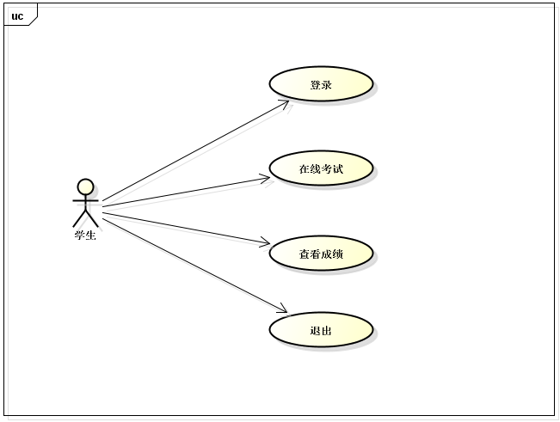
用例编号：KCZD01
用例名称：在线考试
参与者：学生用户
过程描述： 学生通过账号、密码登录课程自动检测系统，学生用户点击选项栏的在线考试事件，系统将随机给出试卷管理中的试卷，学生用户进行作答，填写完答案后提交。试卷将在后台进行自动批改，而后显示成绩。
基本流程
参与者动作 | 系统动作
1)用例起始于学生用户登录，用户通过输入账号密码登录进入课程自动检测系统，根据系统提示进入在线考试系统。 | 2）系统随机给出一份试卷
3）学生用户根据系统给出的试卷进行作答，完成后，点击“提交”按钮提交做题结果。完成操作 | 4）系统自动进行试卷批改，考试成绩。保存结果。
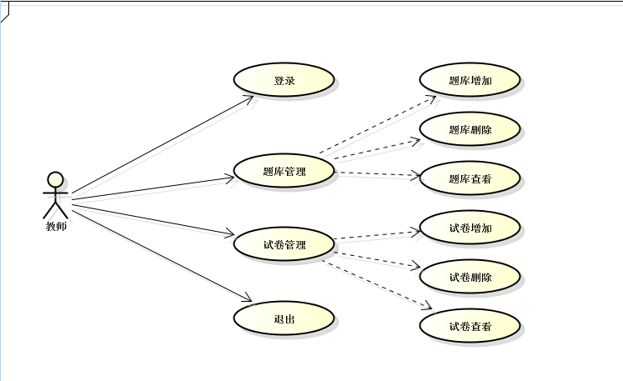
用例编号：KCZD02
用例名称：创建试卷
参与者：教师用户
过程描述： 教师通过账号、密码登录课程自动检测系统。教师通过系统提供的选项栏上的试卷管理------->创建试卷进入试卷创建模式。通过点击“确定”按钮完成设置。系统接收信息，随机生成试卷。存入文件中。
基本流程
参与者动作 | 系统动作
1)用例起始于教师用户登录，用户通过输入账号密码登录进入课程自动检测系统，根据系统提示进入创建试卷模式。 | 2）系统进入题库，显示可选题目。
3）教师用户根据系统提示。点击确定按钮完成操作。 | 4）系统根据教师提交的数据，与题库中题目做比较，随机选择类型一致的题目生成试卷，试卷保存。

数据（对象）模型
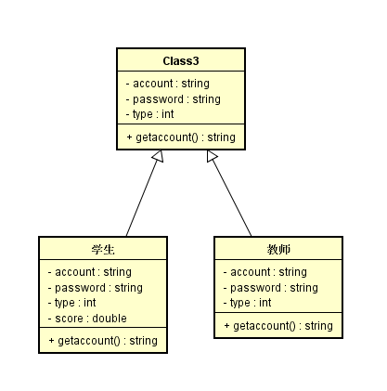
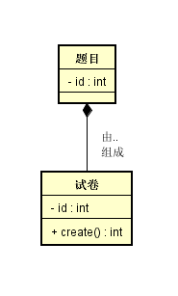

开发计划

（1）资源需求
开发人员：3名
软件：Microsoft visual studio，Mysql。
硬件：笔记本电脑

（2）进度计划
周次：3 确定题目，分配任务
周次：4-6 设计本系统的界面
周次：7-12 完善本系统的代码，实现所需功能
周次：13-14 测试系统，查漏补缺
周次：15 维护系统

风险分析
多人在线时，本系统可能会崩溃，可以设置人数限制。

